У версії прошивки 0.5.4, якщо передбачена відповідна апаратна реалізація: «зелений кейс», з’явилась опція керувати наземною станцією використовуючи точку доступу Wi-Fi, яка вбудована безпосередньо в кейс веб інтерфейс при цьому не змінився. Апаратно наземний (додатковий) мікроконтролер виступає свого роду клієнтом (проксі) мікроконтролера, який знаходиться в голові антенного виносу, відсилаючи команди і отримуючи данні по дроту. Таким чином зникає проблема слабкого Wi-Fi при роботі з наземною станцією.
В роботу наземної станції для оперування точками доступу покладено наступний алгоритм:
- Після подачі живлення, піднімається точка доступу антенного виносу скажімо з назвою Toro11.
- Паралельно «кейс» посилає команди на встановлення зв’язку по дроту з антенним виносом.
- Якщо зв'язок встановлено то «кейс» підіймає власну точку доступу з назвою Toro11_G, де G – це Ground, а не те що ви подумали; за 60 секунд точка доступу антенного виносу Toro11 вимикається.
- У випадку відсутності дротового з’єднання (пошкоджена жила дроту наприклад) точка доступу антенного виносу не зникне.
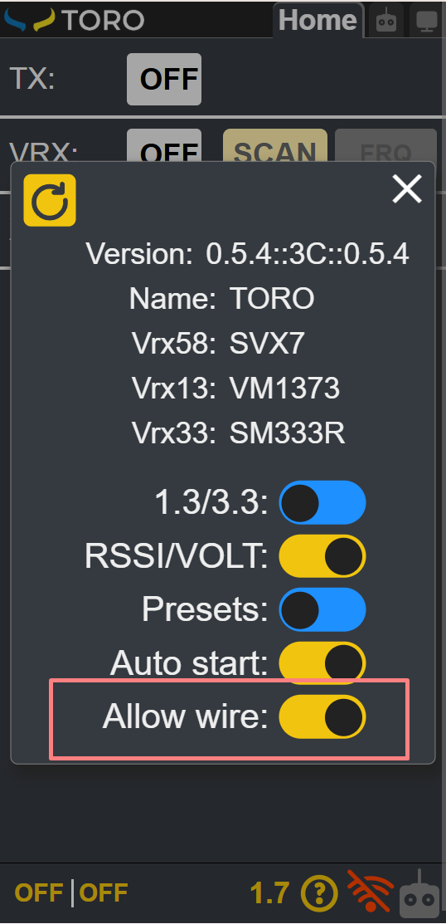
- Таким чином користувач може працювати виключно з Wi-Fi кейса, без необхідності підключатись до Wi-Fi антенного виносу. Проте можливість працювати виключно з виносом є, оскільки по-перше комусь так може зручніше і по-друге приєднатись до Wi-Fi виносу необхідно для оновлення прошивки.
- Для того, щоб точка доступу Wi-Fi антенного виносу не вимикалася через 60 секунд потрібно програмно від’єднати кейс від виносу, для цього в системному меню вимикаємо перемикач «Allow wire». Рекомендуємо це робити з веб інтерфейсу саме «кейса» у цьому випадку автоматично перезавантажиться і модуль виносу, після чого він заборонить зв'язок по дроту, і як результат Wi-Fi виносу не вимкнеться, а кейсу не ввімкнеться.
- Для відновлення дротового з’єднання та роботи з кейса в штатному режимі потрібно повернути прапорець «Allow wire» в положення «увімкнено».
По великому рахунку для користувача нічого не змінилось в плані керування наземною станцією, окрім необхідності підключатись до іншої точки доступу.

